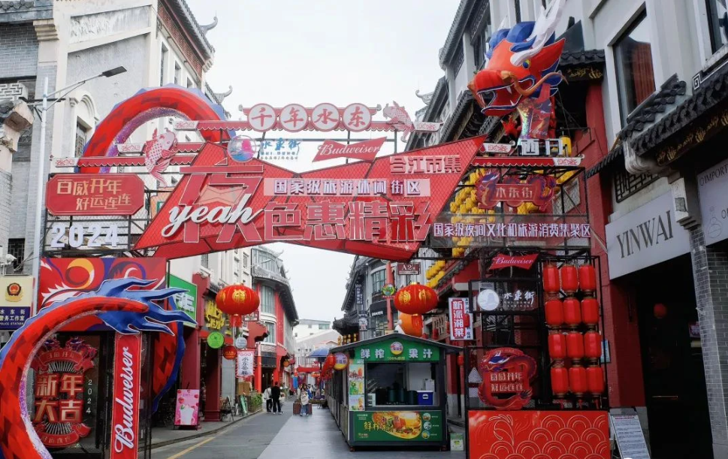
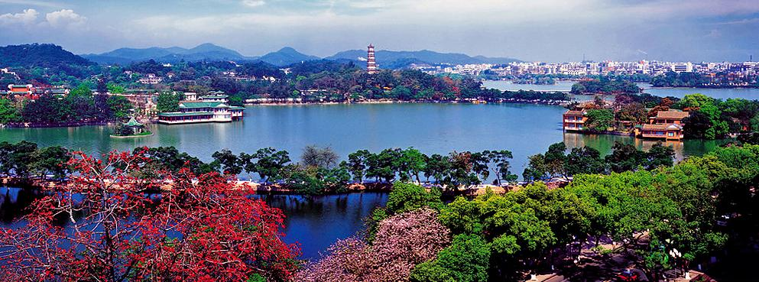
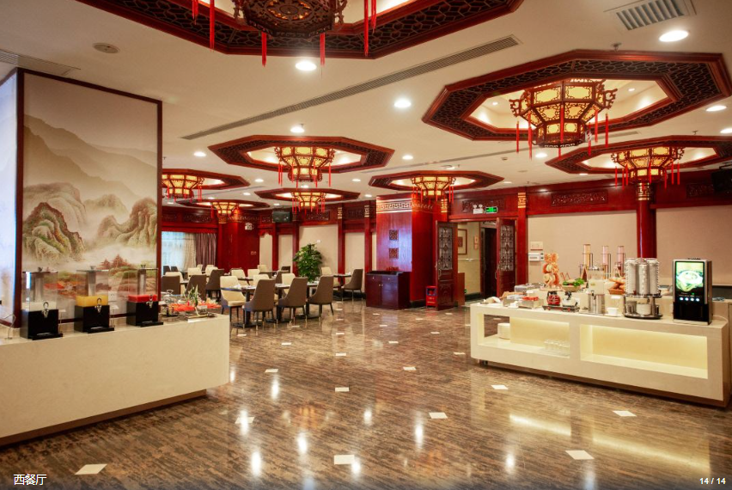
中西區居民協進會主辦

五星標準惠州金緣國際酒店純玩2天團
全包價 免收小費 食足六餐
出發日期 : 2024年8月24-25日(星期六至日) 20240824UP
開車時間 : 早上6:30/6:45/7:00 (敬請準時，逾時不候) 單男/單女需補房差$300
集合地點 : 西區警署對面中聯辦門外 /灣仔前中旅對面OK店 /九龍塘D出口耀中國際學校
團 費 : $1028 (成人) $968(9歲以下,不佔床位)
團費包括 : 交通、四正餐早餐、住宿 、小費。

送每位團友十萬元旅遊平安保險※(0-100歲)
行程、膳食及住宿的先後次序，以當地接待安排為準，如有調動，恕不另行通知。
如客人不參加行程內安排之景點,導遊司機均不會安排客人到其他地方或先返回酒店。
註: 2010年十月一日開始所有酒店不設洗頭水、淋浴露、浴帽、牙膏、牙刷、梳、拖鞋。
**行 程**
第一天: 指定地點集合乘香港旅遊巴往蓮塘關口轉乘國內旅遊巴往深圳早餐➔惠州~~【水東街】，該景點極具惠州古城文化特色的騎樓街，始築於北宋元豐年間，明清時期成為東江流域最重要的商品集散地之一，民國時期商業發展達到鼎盛。依靠得天獨厚的碼頭水路優勢條件，水東街吸引珠三角區域的人們來往頻繁，造就多元文化碰撞，客家、潮汕以及廣府文化在這條周長 730多米的水東街相容並蓄，交融滲透 ，並由此孕育出了騎樓建築文化。水東街始建於北宋元豐年間（1078-1085）~~午餐【藥膳清燉雞宴】~~國家AAAAA級旅遊風景區【惠州西湖】➔【梅菜手信一條街】~~提前入住酒店~~享用酒店【豐盛自助晚餐】~酒店附近按摩宵夜方便，步行7分鐘有大型沃爾瑪超市） 入住：五星標準惠州金緣國際酒店
第二天：酒店自助早餐~~約10:00離開酒店~~【惠州海天堂龜苓膏生產基地】參觀龜苓膏生產過程及中醫藥博覽館（贈送每人1 蠱龜苓膏）➔午餐品嘗【臘味竹筒飯風味宴】~~遊覽【南澳海味街】➔晚餐【品嚐海鮮風味宴】➔回程蓮塘口岸轉乘香港旅遊巴送返集合地點觧散，結束愉快行程！
查詢: 28032085 / 9037 9359陳生
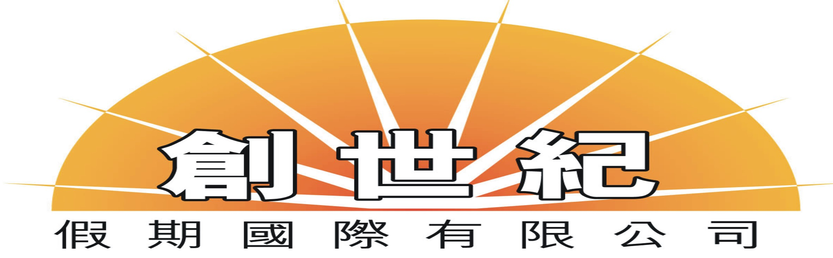
創世紀假期國際有限公司承辦 牌照號碼:353003
地址:香港干諾道西118號 1F地舖 (東邊街馬會內商場好彩酒樓樓下) 電話: 28032085 傳真:25599912
奉旅監局建議旅遊人仕應購買旅遊綜合保險,以上團隊客人報名時建議同時購買短線中國保險
購買旅遊綜合保險蘇黎世二天保費$80.( 中英文姓名, 身份証號碼, 出生年月日)
詳情條款可致電旅遊保險代理公司查詢(梁先生36283286）
本團受【旅監局~旅行團意外緊急援助基金】所保障 自由活動期間人身及財物安全客人自理,責任與旅行社無關

